题目：解析IP分组

姓名:
学号：2015
班号：HC
时间：2017.11.19

计算机学院

时间:
目 录

摘 要
题目： 1
1、 目的 1
2、要求 1
3、相关知识 1
4、实现原理及流程图 2
5、程序代码(以附件形式,编程环境:VS2017) 3
6、运行结果与分析 3
参考文献 3

题目：
解析IP分组

目的
IP数据包是网络层传输的基本数据单元。熟悉IP数据包结构对于理解网络工作原理具有重要意义。本实验的主要目的是通过接收与解析IP数据包，了解IP数据包的基本结构与IP协议的基本功能。

2、要求
根据后面介绍的IP数据包结构，编写程序接收并解析IP数据包。
1) 以命令行形式运行:
ParsePacket log_file
其中，ParsePacket为程序名，log_file为日志文件名。
2) 输出内容: IP数据包的各字段值，包括版本、头部长度、服务类型、总长度、标识、
分段标志、分段偏移值、生存时间、上层协议类型、头校验和、源IP地址和目的IP地址等。
3) 当程序接收到键盘输人Ctrl+C时退出。

3、相关知识
互联网络层是TCP/IP协议参考模型中的关键部分。IP协议把传输层送来的消息组装成IP数据包，并把IP数据包传递给数据链路层。IP协议在TCP/IP协议簇中处于核心地位，IP协议制定了统一的IP数据包格式，以消除各通信子网间的差异，从而为信息发送方和接收方提供了透明的传输通道。编写本程序前，首先要对IP包的格式有一定的了解，图1给出了IP协议的数据包格式。
IP数据包的第一个字段是版本字段，其长度为4位，表示所使用的IP协议的版本。目前的版本是IPv4,版本字段的值为4,下一代的版本是IPv6，版本字段的值为6。本程序主要是针对版本值为4的IP数据包的解析。
报头长度字段为4位，它定义以4 B为一个单位的IP包的报头长度。报头中除了选项字段和填充域字段外，其他各字段都是定长的。因此，IP数据包的头长度在20-40 B之间，是可变的。
服务类型字段共8位，用于指示路由器如何处理该数据包。该字段长度由4位服务类型
(TOS)子域和3位优先级(precedence)子域组成，1位为保留位，该字段结构如图2所示。
0 | 4 | 8 | 16 | 19 |  | 24 31
版本 | 报头长度 | 服务类型 | 总长度
标识 |  |  | 标志 |  | 片偏移
生存时间 |  | 协议 | 头校验和
源IP地址
目的IP地址
选项 |  |  |  |  |  |  | 填充域
数据部分
图1 IP数据包格式
b₇ | b₆ | b₅ | b₄ | b₃ | b₂ | b₁ | b₀
优先级 |  |  | D | T | R | C | 0
图2 服务类型字段结构

4、实现原理及流程图
开始
构造程序运行环境，生成输出文件
创建原始套接字，并初始化
解析IP包
捕获IP包
输出IP包信息
Ctrl+C
结束

N

Y

5、程序代码(以附件形式,编程环境:VS2017)
.exe文件在Debug文件夹下，需要以管理员身份运行cmd或powershell，然后在其中运行。

6、运行结果与分析

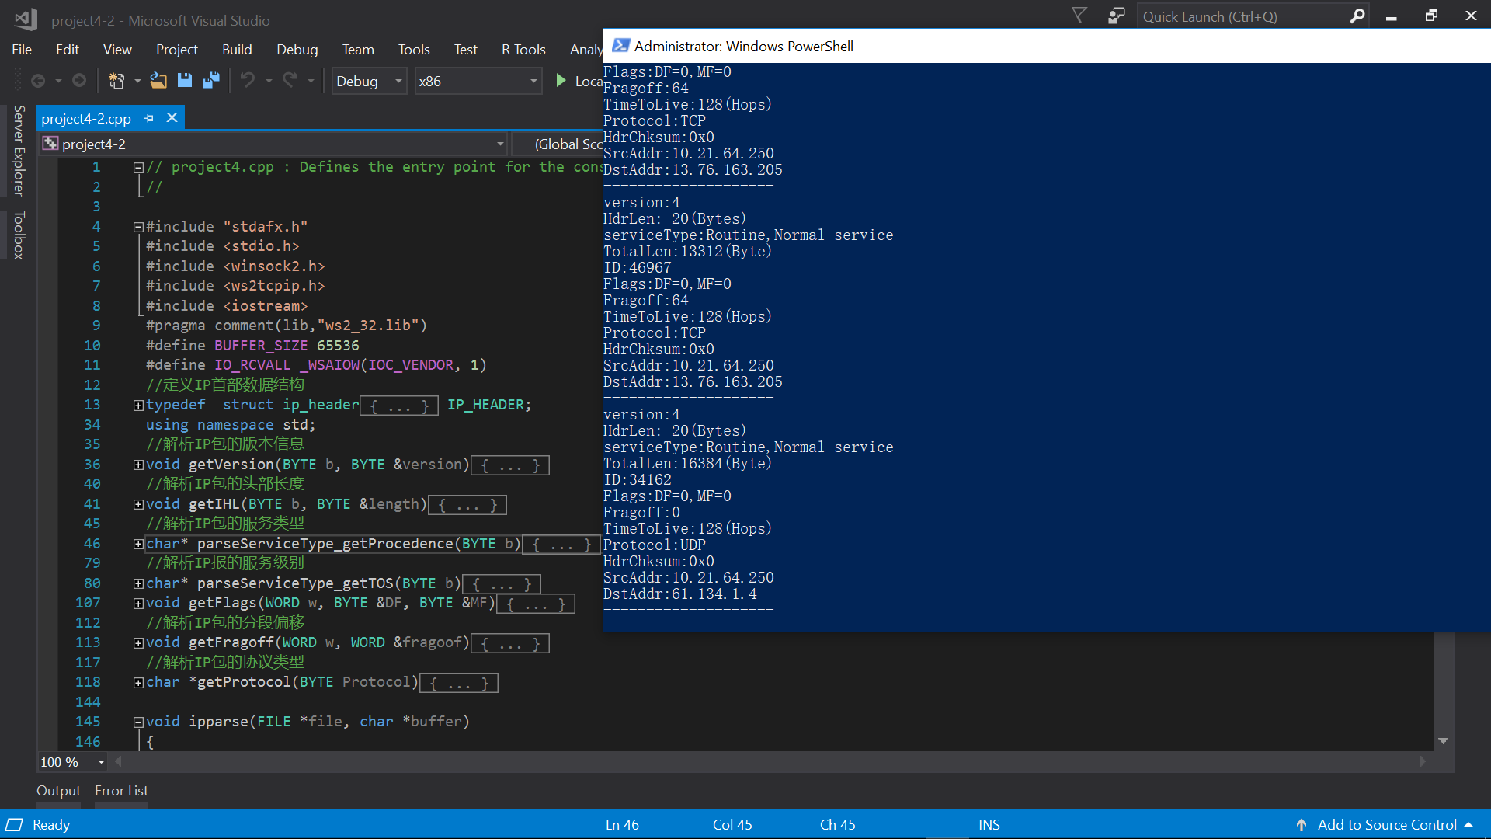

参考文献
Project4相关资料
IP分组接收实验指导书

